moneos hoofdstuk

# Voorwoord

# Samenvatting

# hoodstuk

## Inleiding

Een voetnoot[1]

## Methode

Verwijzing naar Tabel 1‑1

|  |  |
| --- | --- |
| A | B |
| Zo | En zo |
| Ook zo | Of zo |

Tabel 1‑1: tabel met A en B

## resultaten

Verwijzing naar Figuur 1‑1

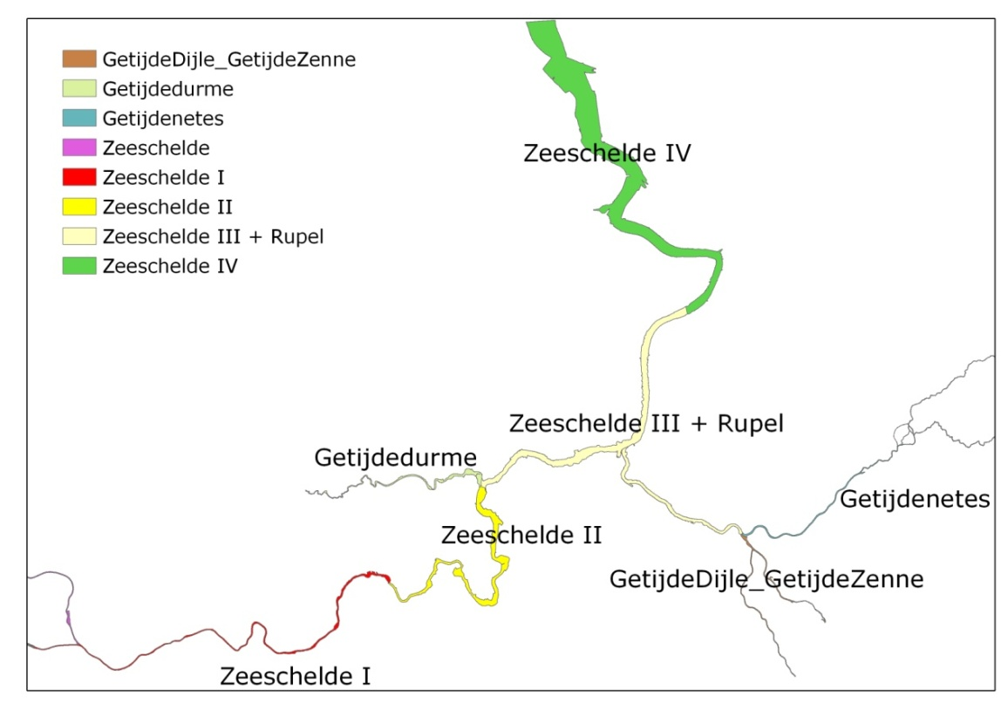

Figuur 1‑1: Figuur Zeeschelde.

## discussie

Verwijzing naar sectie 1.3

## Referenties

1. voetnoot